Полезные привычки помогают сохранить и укрепить здоровье, но полезные привычки могут только тогда стать действительно привычками, когда они будут выполняться каждую неделю изо дня в день.
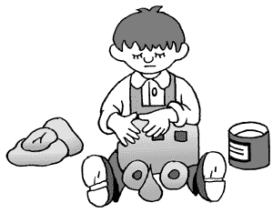
Для того чтобы ты был здоров, необходимо заботиться о здоровье близких. Твоим родителям приходится много работать, выполнять разную домашнюю работу и т.д., им тоже нужен отдых.
Дай возможность своим родителям сходить в кино, в гости и т.д.
Не мешай и не капризничай, когда кто-то из родителей занят своим любимым делом.
Чтобы у твоих близких было время для игры с тобой, предлагай свою помощь в выполнении домашних дел.

Муниципальное бюджетное образовательное учреждение дополнительного образования детей Центр творческого развития и гуманитарного образования имени Геннадия Неунывахина
Психолого-педагогическая медико-социальная служба

КАК СОХРАНИТЬ СВОЕ ЗДОРОВЬЕ
памятка для детей

Мыски 2014
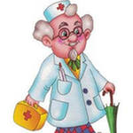
Каждый из нас при рождении получает замечательный подарок – здоровье. Здоровье помогает воплощать в жизнь наши желания и мечты. Здоровому человеку по плечу любая работа. Здоровый человек часто улыбается, даря окружающим хорошее настроение, общаться с таким человеком всегда приятно.
Привычка сохранять здоровье – это залог нормальной жизни для человека. А сформироваться эта привычка сможет только тогда, когда сам человек будет постоянно и регулярно заниматься тем, что приносит ему пользу.
Что такое отдых?
Человек обязательно должен отдыхать, так устроен наш организм. Но неправильно считать, что отдыхом может стать только неподвижное состояние. Снять усталость и дать человеку ощущение отдыха можно и с помощью смены деятельности. Чтобы правильно организовать свой день и при этом не переутомить организм, необходимо учитывать правило чередования разных видов деятельности.
1.Сон-бодрствование, прыгать-сидеть, читать-ходить, учить уроки –
играть с приятелем и т. д.
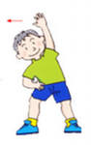
Умение отвлечься, сменить деятельность очень важно для хорошего самочувствия и настроения, а самое главное сохранения здоровья.
2. Увлечение - самый лучший отдых.
Отдых будет полезным, если его правильно организовать, тогда и скука отступает, и появляется интерес к разной деятельности. Именно любимые занятия способны лучше всего помочь человеку отдохнуть, переключиться, получить удовольствие. Люди, у которых есть такие занятия, могут эффективно организовать свой день, сохраняя при этом свое здоровье.
А какие любимые занятия у тебя?

3.Полезная привычка – сохранять здоровье.
Полезно для человека | Вредно для человека
- Соблюдать режим дня;  - Соблюдать гигиену;  - Правильно и регулярно питаться;  - Заниматься спортом;  - Вовремя и самостоятельно делать уроки;  - Бывать на свежем воздухе;  - Делать утреннюю зарядку;  - следить за чистотой своей одежды и своего жилища;  - слушать своих родителей и близких людей;  - посещать кружки;  - закаляться;  - читать книги;  - уметь вести себя в общественных местах и коллективе. | - Прогуливать уроки в школе;  - Грубить и не уважать старших;  - Много сидеть у телевизора или у компьютера;  - Гулять в неположенных местах, где есть опасность для жизни;  - Пробовать незнакомые вещества и продукты;  - Есть много сладкого;  - Грызть ногти;  - Курить;  - Драться;  - Кричать в общественных местах;  - Брать без разрешения вещи.

